**

**

**DEPARTAMENTO DE INGENIERÍA EN COMPUTACIÓN E INFORMÁTICA**

**Manual de Usuario**  
**IEEE 1063 2001**

| Alumnos | José Escalante  Cristofer Pinto  Matias Suazo  **Á**lvaro Guarachi  Nelson Ramirez |
| --- | --- |
| Profesor | Humberto Urrutia |
| Asignatura | Proyecto I |

# Control de modificaciones del documento

| Título | Manual de Usuario |
| --- | --- |
| Versión | 1.0 |
| Realizado por: | José Escalante  Cristofer Pinto  Nelson Ramírez  Álvaro Guarachi  Matías Suazo |
| Fecha: | 28/12/23 |

*Tabla 1 Manual de Usuario*

| Control de Versiones | |
| --- | --- |
| Versión | Descripción |
| 1.0 | Completación de puntos requeridos |
| 2.0 | Especificaciones |

*Tabla 2 Control de Versiones*

Índice de Contenido

1. Control de modificaciones del documento 2

2. Introducción 6

3. Concepto de los roles y operaciones 7

3.1. Descripción de los roles 7

3.2. Descripción de las operaciones 7

4. Requerimiento 8

5. Procedimientos 9

5.1. Instalación 9

5.1.1. Obtención del software 9

5.2. Uso del software 9

5.2.1. Interfaz Gráfica 9

5.2.2. Servidor EV3 9

6. Mensaje de error y resolución de problemas 10

6.1. Errores 10

6.2. Soluciones 10

7. Referencias 11

Índice de Ilustraciones

Ilustración 1 Interfaz menú principal 9

Índice de Tablas

Tabla 1 Manual de Usuario 2

Tabla 2 Control de Versiones 2

Tabla 3 Roles 7

Tabla 4 Control de operaciones 7

# Introducción

Este manual está diseñado para ser su guía completa el cual se explicará el funcionamiento del software en el robot “GolfCraft”, se abarcara lo que son el concepto de los roles,operaciones,interfaz,el servidor y los errores con sus soluciones que se presentaron durante el proyecto.

# **Concepto de los roles y operaciones**

## Descripción de los roles

| **Rol** | **Descripción** |
| --- | --- |
| Usuario | Controla desde la interfaz gráfica al robot. |

## Descripción de las operaciones

| **Funciones** | **Descripción** | **Rol encargado** |
| --- | --- | --- |
| Movimientos | Movilidad en cuatro direcciones (arriba, abajo, derecha e izquierda) | Usuario |
| Golpear | Con el brazo del robot realiza un golpe a la pelota. | Usuario |
| Enlace al servidor | Conectar el robot al servidor y la interfaz para que pueda funcionar correctamente | Usuario |
| Desconectar | Cierra la interfaz gráfica y desconecta el robot del usuario | Usuario |
| Instrucciones | Muestra una ventana donde se ve el funcionamiento de cada botón de la interfaz. | Usuario |

# **Requerimiento**

Los requerimientos mínimos para el funcionamiento de la interfaz “GolfCraft”, son las siguientes:

● Conectividad a internet vía Wi-Fi.

● Interfaz Gráfica.

● Robot “GolfCraft”. (Lego Mindstorms Education EV3).

# **Procedimientos**

## Instalación

### Obtención del software

Se descarga el archivo *“*[*Python_Proyecto.rar*](http://pomerape.uta.cl/redmine/attachments/download/4076/Python_Proyecto.rar)*”* de la plataforma Redmine(wiki).

## Uso del software

El archivo se abrirá mediante la terminal ubuntu.

### Interfaz Gráfica

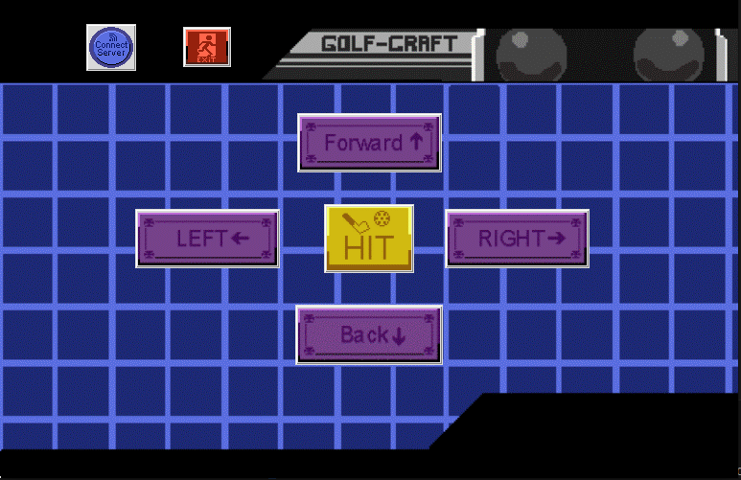

*Ilustración 1 Interfaz menú principal*

### Servidor EV3

El servidor cumple la función de conectar el robot al usuario mediante la conexión ssh y el wifi para que el robot pueda ser comandado.

# Mensaje de error y resolución de problemas

## Errores

* La interfaz no se conecta correctamente al servidor
* El robot no responde y ejecuta sin parar el movimiento seleccionado
* Descarga de la batería del robot.
* Las imágenes se corrompen.

## Soluciones

* Reiniciar la conexión con el servidor y ejecutar nuevamente la interfaz
* Se deben desconectar los cables de los motores que estén funcionando y luego reiniciar el robot
* Recargar la batería del robot cuando este no se esté usando.

# Referencias

http://pomerape.uta.cl/redmine/projects/grupo-5-b-2023